部编六年级语文上册第二单元作业设计
姓名：汪小妹
联系电话：15375599755
学校：歙县小川中心学校
一、单元信息
学科
语文
年级
学期
教材版本
单元名称
第二单元
基本
信息
教育部组织编写
第一学期（人民教育出版
社出版）
六年级
单元组
织方式
自然单元
重组单元
单元
主题
革命岁月
序号
1
课时名称
对应教材内容
第5课
《七律·长征》
第6课
2
3
4
5
6
《狼牙山五壮士》
课
时
信
息
《开国大典》
《灯光》
第7课
第8课
第9课
口语交际
《我的战友邱少云》
《演讲》
7
8
《多彩的活动》
《语文园地》
习作
语文园地
二、单元分析
《义务教育语文课程标准（2022年版）》中对第三学段有明确要求：
“写字姿势正确，有良好的书写习惯。硬笔书写楷书，行款整齐，力
求美观，有一定的速度。”“学习革命英雄和劳动模范的事迹，演试用
多种媒介方式记录、展示、讲述他们的故事，表达自己的崇敬之情。”
“阅读、欣赏革命领袖、革命先烈创作的文学作品，以及表现他们事
迹的诗歌、小说、影视作品等，感受革命领袖、革命先烈伟大的精神
世界和人格力量，认识生命的价值；运用讲述、评析等方式，交流自
己的情感体验。”“能就适当的话题作即席讲话和有准备的主题演讲，
有自己的观点，有一定说服力。”“联结课堂内外、学校内外，拓宽语
文学习和运用领域；围绕学科学习、社会生活中有意义的话题，开展
阅读、梳理、探究、交流等活动，在综合运用多学科知识发现问题、
分析问题、解决问题的过程中，提高语言文字运用能力。”
单
元
分
析
课
标
要
求
1



本单元以“革命岁月”为主题，语文要素是“了解文章是怎样点
面结合写场面的”，精心编排了《七律·长征》《狼牙山五壮士》《开国
大典》《灯光》《我的战友邱少云》五篇课文，以及口语交际、习作和
语文园地。其中三篇为精讲课文，两篇《灯光》《我的战友邱少云》为
略读课文。
本单元导语是“重温革命岁月，把历史的声音留在心里。”从导语
页可以看出，学习本单元的五篇课文，要能跟着课文讲述的故事“重
温革命岁月，把历史的声音留在心里”，要“了解课文是怎样点面结合
写场面的”。前者是要通过课文学习渗透的思想教育主题，后者是本单
元要落实的阅读训练要素，也是单元重点阅读的学习目标，所以本单
元安排了两项语文要素的学习训练,一是“了解文章是怎样点面结合写
场面的”，二是尝试运用“点面结合”的写法记一次活动，旨在体会文
章写场面时，既注意整体面貌的勾勒，也注意局部细节的刻画，感受
二者是有机结合的。从三年级到六年级，每个年级的上册都独立设置
了一个这样的单元。具体分布如下表所示：
语文要素：了解文章是怎样点面结合写场面的
单元
要素体现
三上五单元
五上六单元
体会作者是怎样留心观察周围事物的
体会作者描写的场景、细节中蕴含的感情
教
材
分
析
本单元课文内容简述：
《七律•长征》讲述的是红军二万五千里长征的艰难历程。
《狼牙山五壮士》讲述的是抗日战争时期，五位战士保家卫国的壮
举。
《开国大典》讲述的是新中国成立庆典的宏大壮阔场面。
《灯光》讲述的是解放战争时期，以郝副营长为代表的战士为革命
胜利英勇献身的事情。
《我的战友邱少云》讲述的是邱少云为了战斗的胜利，宁愿忍受烈
火焚身直至牺牲的革命意志和革命精神。
本单元口语交际的内容是“演讲”，教学目标是让学生能理解什么
是演讲，并围绕话题拟定演讲题目，根据要求写好演讲稿。训练要素
有两点,一是“语气、语调适当，姿态大方”；二是“演讲时利用停顿、
重复或者辅以动作强调要点，增强表现力”。这次口语交际学习的目的
是培养初步的演讲能力，能激发学生对演讲的兴趣，要让学生感受到
演讲价值和自己在演讲中的积极角色意义。
本单元的习作要求是“尝试运用点面结合的写法记一次活动”，这
与本单元课文的写法一脉相承。在之前的学习中,学生练习过写的活
动，掌握了把活动过程写清楚的方法，本单元又有所发展,强调要写出
印象深刻的重点部分,并且在关注整个场景的同时，也要描写个体的表
现。《开国大典》《狼牙山五壮士》的编排，为本次习作提供了很好的
范例,课文的场面描写既写出了宏大的场面，也写出了群体与个人的表
现，对学生的习作起到了导引的作用。
本单元的语文园地分交流平台、词句段运用、书写提示、日积月
2

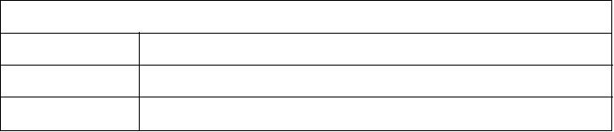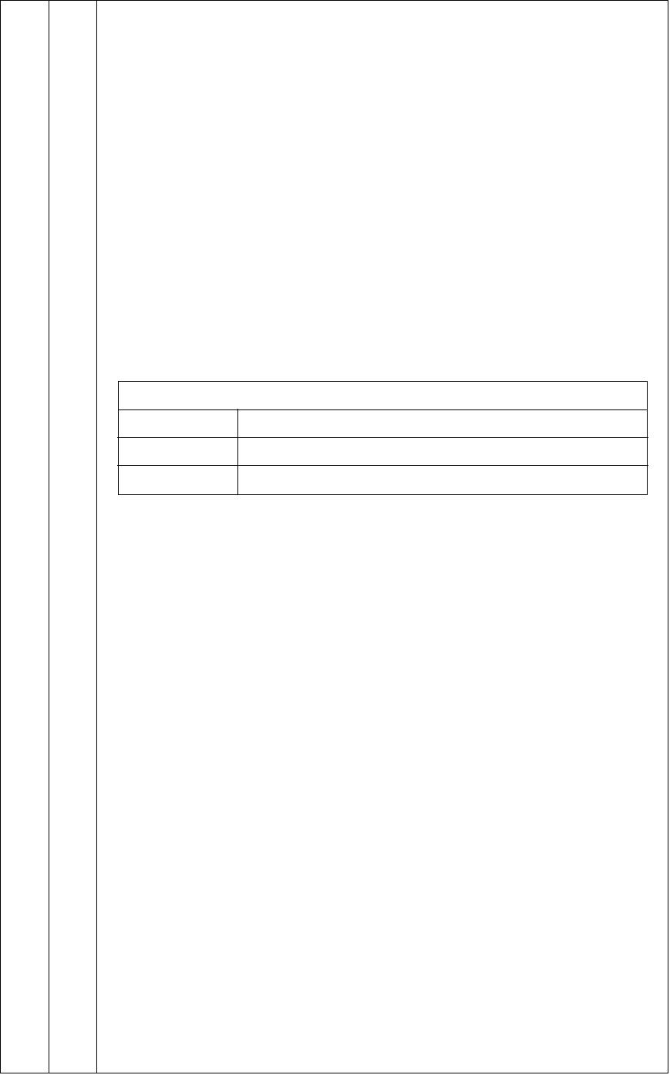

累四部分。交流平台回顾本单元学过的课文，在交流中进一步体会描
写场面时是如何做到点面结合的。词句段运用第一板块是让学生读句
子，体会重复用语的妙处；第二板块句段的运用，培养学生用多种形
式替代“说”，让表达更生动。书写提示是让学生欣赏书法作品，目的
是让学生能做到规范书写，养成自我检视的习惯。日积月累中出现的
都是与热爱祖国、为国献身有关的名人名言，在朗读背诵的同时，学
习古人心系祖国、为国奉献的精神，激发学生的爱国情怀。
在六年的学习中，学生已经掌握了基本的阅读方法，也具备基本
的阅读能力，也练习过写的活动，还掌握了把过程写清楚的方法，这
些都将为整个单元的学习奠定基础。
学生在学习该单元时，主要面临两个困难，一是本单元所涉及到
的事件，年代久远，容易给学生造成理解上的困难；二是点面结合的
写法，容易给学生造成习作上的困难。单元所涉及到的事件，年代久
远，容易给学生造成理解上的困难，这就需教师通过补充相关背景资
料，引导学生深入理解课文的语言文字，感受革命志士不怕艰难困苦、
勇敢乐观、抛头颅洒热血的大无畏的革命英雄主义气概，使学生受到
情感熏陶，让爱国种子扎根学生心中。本单元旨在引导学生体会文章
在描写场面时，既关注整体面貌的勾勒，也注意局部细节刻画，感受
二者是如何有机结合的，并尝试运用点面结合的写法记一次活动，教
学过程中教师要学文悟法，引导学生知点面，悟方法，明作用，会运
用。
学
情
分
析
三、单元学习与作业目标
序号
单元学习目标
1
2
3
4
会写32个字，会写40个词语。
提炼关键信息，概括课文主要内容。
结合相关资料和课文重点语句，感受英雄气概。
体会“点面结合”写场面的方法。
用点面结合的方法描写活动场面，印象深刻的部分写具体；用修改符号修改
自己的习作。
5
6
7
8
9
掌握硬笔书法的要领，提高书写水平。
感受革命者英勇斗争、积极向上的革命乐观主义精神，培养学生的爱党、爱
国情感。
结合“阅读链接”，开展“爱国主义教育”主题综合性实践活动。
围绕话题拟定演讲题目，根据要求写好演讲稿；用适当的语气、语调进行演
讲，态度大方。
3



课时
名称
序
号
1
课题
课时作业目标
会写“渡、崖”等3个生字，理解诗的意思。
把握课文主要内容。
第一
课时
2
第5
课《七
律•长
征》
朗读诗歌，读出磅礴的气势，初步感受红军的大无畏精神。
通过查找资料、制作手抄报，进步了解长征。
理解诗词意思，领悟诗句表达的情感，感受红军大无畏的
革命乐观主义精神。
3
1
第二
课时
2
1
2
3
1
2
3
1
2
3
1
2
讲长征故事、听红歌、演革命故事等，感受革命精神。
会写“日寇、奋战”等字词，理解重点字词意思。
理解重点字词意思，学以致用。
第6
课《狼课时
牙山
第一
通过做壮士明信片，进一步感受英雄气概。
会写“悬崖、全神贯注”等字词，会活学活用。
把握课文主要内容。
五壮
士》
第二
课时
感受“点面结合”写场面的方法，进一步感受革命精神。
会写“旗帜、排山倒海”等字词。
第一
课时
理解课文主要内容。
第7
课《开
国大
典》
掌握“点面结合”写法；会用“点面结合”的方法写场面。
理解重点字词意思。
感受开国大典热烈、庄重的气氛。
第二
课时
通过观看庆祝中国共产党成立100周年大会的少年朗诵视
频，进一步让学生感受党的伟大，培养学生爱党爱国的情
怀；通过观看《开国大典》电影，培养爱国情怀。
会认会写“歼、爆”等相关词语。
3
1
2
第*8
课《灯
光》
第一
课时
把握课文主要内容，了解“灯光”含义。
把想说的话写下来，通过仿写句子、设计奖章、写颁奖词
来提高学生的综合素养。
3
1
2
会认会写“山岰、隐蔽”等词语。
第*9
课《我
的战
理解重点词句，感受人物精神。
第一
课时
开展讲述红色故事、看红色电影、搜集抗美援朝英雄故事
等活动，将爱国情怀真正的落实在学生的生活中。
友邱
少云》
3
能理解什么是演讲，并围绕话题拟定演讲题目，写好演讲
稿。
1
2
口语
交际*
演讲
第一
课时
演讲时，语气、语调适当，姿态大方；利用停顿、重复或
辅以动作，增强感染力。
写清楚活动过程，重点写印象深刻的部分；既关注整个场
景，也要注意同学的表现；写下活动的体会。
习作
《多
第一
课时
1
2
彩的
活动》
用修改符号修改自己的习作。
4



1
2
3
4
5
通过交流，梳理点面结合的写法。
《语
文园
地》
读句子，体会重复词语的使用，可以更加鲜明地表达情感。
仿写：引用人物语言时，用不同的方法来表达“说”。
掌握硬笔书法的要领，提高书写水平。
第一
课时
积累爱国的名人名言，培植热爱祖国的情感。
四、单元作业设计思路
随着国家新课程标准的不断完善和“双减”政策的出台，强调教学目标全
面性和具体化；强调学习方式、教育活动方式的多样化；强调素质教育的重要
性的同时，还要减轻学生以及家长的负担。为了响应新一轮的课改精神，将教
育新理念渗透到教学实践中去，特从“落实育人目标、夯实语文基础、促进融
会贯通、发展创新思维”四个理念出发，本单元的作业设计主要从以下几个方
面进行思考：
1.作业层次。主要分为“基础性作业”“提升性作业”“综合性作业”三个
板块。本单元作业设计以“革命岁月”为主题，从落实语文要素出发，课内和
课外相结合。一者可以诊断是否达成了本单元的学习目标；二者激发学生更进
一步了解“革命岁月”。其中设计基础作业是让学生打好地基，才能建立高楼，
更能达成本单元的学习目标。提升性作业是为让学生更好掌握课文内容，感受
革命先烈热爱祖国、英勇无畏的英雄气概；在写法上会用点面结合的方法描写
场面，要关注整个场景，又要注意人物的动作、语言、神态等细节描写。综合
性作业是针对减负增质、分层作业和跨学科设计的要求，在作业设计的时候尽
量采取形式多样的作业进行，这样学生喜欢参与，学生也能通过这些活动，提
升自身综合素养。基于单元一体化的视角，各板块的作业既独立承担功能，又
相互联系，梯度推进，形成完整统一的作业体系，促进本单元学习目标的达成。
2.作业模式。课时作业大致分为“走‘长征’之路”“品‘长征’精神”“拓
宽‘长征’视野”“基础大比拼”“各显神通”“重走‘抗美援朝’之路”“品‘抗
美援朝’精神”“弘扬‘抗美援朝’精神”等部分，每个部分分别对应“基础性
作业”“提升性作业”“综合性作业”三个层次。单元检测作业分为“基础知识”
“积累与运用”“阅读理解”“综合实践活动”四个模块。
3.作业目的。作业设计以“双减”“五育并举”“六解放”的多个有效基点
结合，紧扣单元要素，作业设计有针对性与指向性，真正落实“双减”政策的
育人目标。
4.作业评价。评价坚持思想性、科学性、针对性、多样性原则，坚持立德
树人，力求多元化评价，巩固知识与技能，发展学习能力，提升品德修养，培养
良好学习习惯。
总之编写原则是坚持以生为本，坚持分层设计，坚持拓展延伸，坚持开放
创新。充分考虑学情，坚持书面与非书面，传统与创新相结合；坚持课堂与课
后、课本与校本；坚持共性与个性，硬性与弹性相结合；坚持学科与综合，短
程与长程作业相结合。
五、课时作业
5

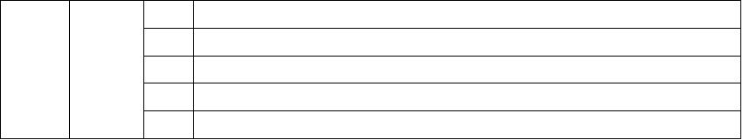

5．《七律·长征》（第一课时作业）
作业
层次
作业分析与
时
长
作业内容
设计意图
评价设计
一、走“长征”之路
1.看拼音，写词语。
本题主评价主体：
大dù（ ）河，位于四川中西部。河中要考查学生
水深流急，怪石峥嵘，险滩密布；两岸都是陡峻对单元基础学生
的悬yá（
suǒ（
）峭壁。古时候，人们只能乘溜知识的了解教师
基
础
性
作
业
）过河，一不小心，就有坠入河谷的与掌握，巩
危险。
固了生字词
的拼读与书
写，又加深
5
分
钟
2.给下列加粗的字注音。
（1）五岭逶（
．
礴走泥丸。
）迤腾细浪，乌蒙磅（
）了对课文内评价方式：
容的理解。
．
自我评价
（2）更喜岷（．
开颜。
）山千里雪，三军过后尽（．
）
生生评价
教师评价
二、品“长征”精神
1.按课文填空。
本题主评价主体：
要考查学生
（1）金沙水拍云崖暖,
（2）红军不怕远征难，
。
。
对课文内容学生
的掌握与理教师
解情况，既
（3）
，三军过后尽开颜。
提
升
性
作
业
2.根据课文内容填空。
（1）诗中，作者选取了(
)作为“千山”巩固课文内
)作为“万水”的代表。容，又加深
8
的代表，选取了(
分
(2)“五岭逶迤腾细浪，乌蒙磅礴走泥丸。”了对课文内评价方式：钟
)的修辞手法，借容的理解。
这两句诗，采用了(
“细浪”“泥丸”来指蜿蜒连绵的五岭山脉和高
自我评价
生生评价
教师评价
大雄伟的乌蒙山在红军眼里就像(
)
)一样渺小。由此我体会到红军
和(
(
)。
三、拓宽“长征”视野
1.诵读《七律·长征》，可以深情地朗诵这
首诗，录音后，分享到相关平台。（必做题）
本题考评价主体：
综
合
性
作
业
查学生对课
2.自主拓展。（根据自己的喜爱选一项完成；文情感的理学生
解，让学生教师
可以独立完成，也可合作完成。）
（1）找一找：利用图书、网络、请教他人等体会情感来
方式获取资料，利用思维导图的方式筛选并整合感知红军不
有关“长征”的历史资料。
畏艰险和乐
（2）做一做：制作以“长征”为主题的手抄观主义革命
6



报，小组合作完成。
精神。通过评价方式：
（3）写一写：长征精神就在我们身边，作为找一找、制
新时代少年，请结合实际谈谈你的理解，你觉得作手抄报、自我评价
在学习中我们该怎样发扬长征精神，说说你的理写一写的活生生评价
由。
动，引导学教师评价
生了解长征
那段光辉岁
月，并传承
红色基因，
做有理想、
有本领、有
担当的时代
新人。
根
据
实
际
情
况
而
定
5．《七律·长征》（第二课时作业）
作业
层次
作业分析与
计意图
时
长
作业内容
评价设计
一、走“长征”之路
1.解释下列句子中加点的词。
(1)万水千山只等闲。(
．．
本题通评价主体：
基
础
性
作
业
)
)
)
)
)
过领悟诗句
意思来体会学生
教师
3
(2)五岭逶迤腾细浪。(
．．
表达的情
分
(3)乌蒙磅礴走泥丸。(
．．
感，感受红评价方式：钟
军大无畏的
(4)金沙水拍云崖暖。(
．．
(5)三军过后尽开颜。(
．．
革命乐观主自我评价
义精神。
生生评价
教师评价
评价主体：
二、品“长征”精神
1.根据提示填写诗句。
《七律•长征》首联诗句“
本题通
”过抓关键字学生
，
总领全文，开门见山地赞美了红军不畏艰难、勇领悟诗句表教师
7

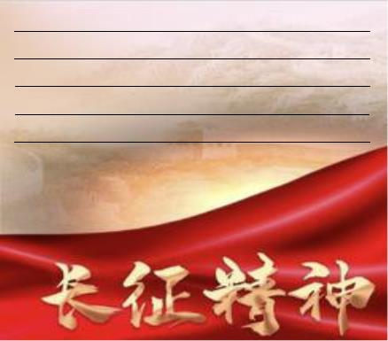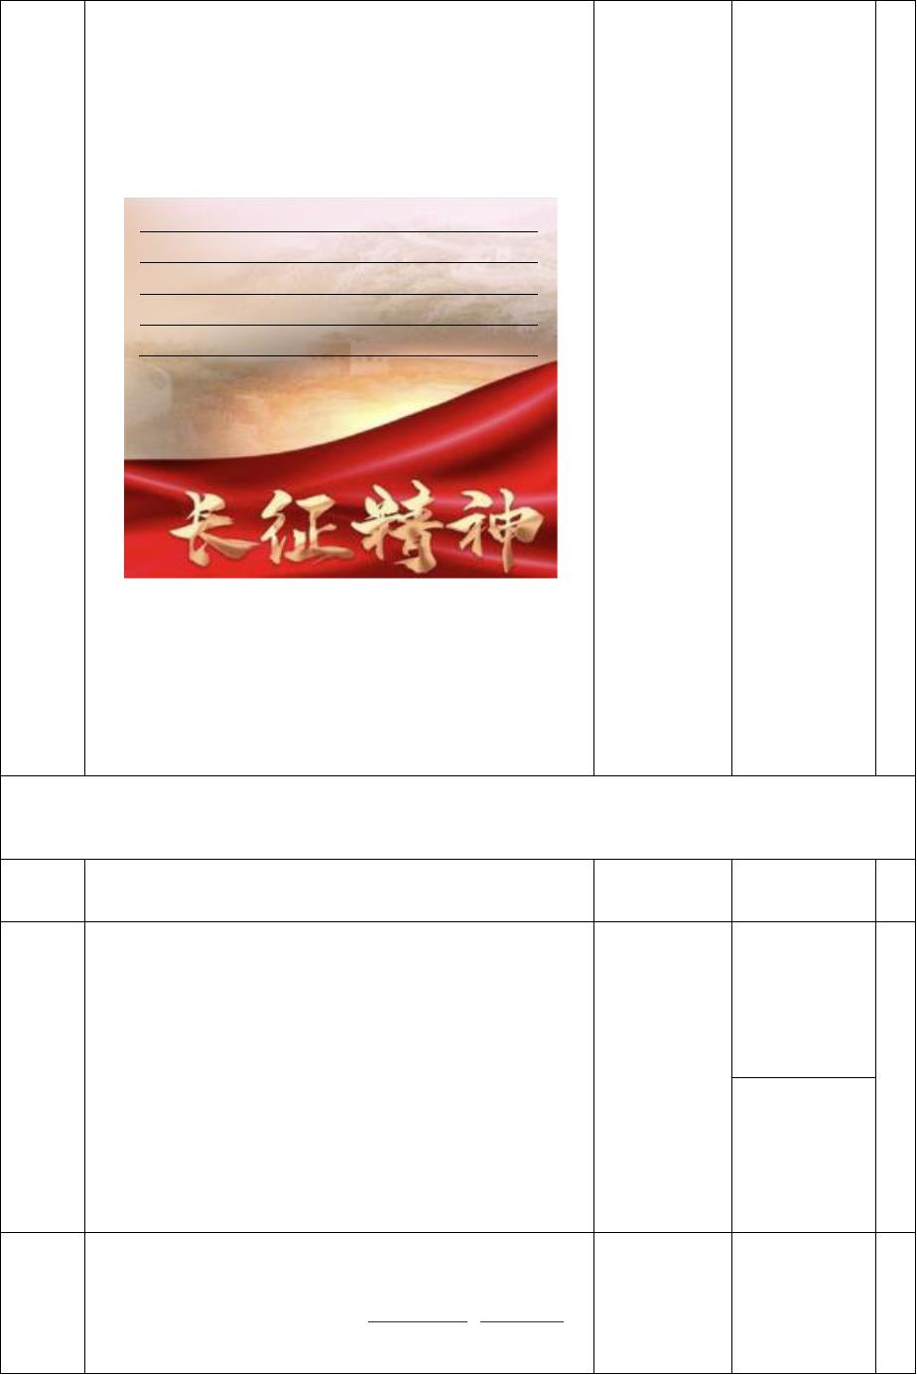

往直前的英勇气概。诗句“
，
”达的情感，
提
升
性
作
业
运用对比和夸张的手法突出山势险峻，体现红军感受红军大评价方式：
的神勇。 无畏的革命
5
2.从“大渡桥横铁索寒”中的“寒”字仿佛看到乐观主义精自我评价 分
了当时
作者对牺牲战士的
的场面，并且体会出神。
之情。
生生评价 钟
教师评价
三、拓宽“长征”视野
本题通
1.《七律•长征》为我们描述了红军长征的过体会情感评价主体：
历程。1934年10月，中国工农红军从江西瑞金来感知红军
出发，1936年10月，红军在陕北胜利会师。这不畏艰险和学生
首诗，为我们再现了长征途中翻越五岭乐观主义革教师
山、
、
、
、
命精神。选
五个重要事件。请你选择其中的一个事件，画一项题作业形
幅插图，感受红军战士的革命精神。（必做题）式多样，满评价方式：
足不同层次
学生学习，自我评价
选画的事件是：
旨在让孩子生生评价
们在学习过教师评价
程中了解红
色基因、党
根
据
实
际
情
况
而
定
综
合
性
作
业
的精神，增
强孩子们的
社会责任感
和使命感，
从而提高其
语言表达能
2.自主拓展。（根据自己的喜爱选一项完成；力，增强语
可以独立完成，也可合作完成。） 文文化素
（1）讲一讲长征有关的故事，并讲给家人养。
听。
本项任
（2）唱一唱《七律•长征》之歌。喜欢音乐务旨在提升
的孩子可以扫码学唱《七律•长征》这首歌，并学生学科知
分享给他人。
识综合运用
能力的现代
学习方式，
在活动中强
调学生的自
主性与参与
性，对学生
（3）演一演：选取一个革命故事情节，小的综合素养
组合作改编成舞台剧本，在班上演一演。
提升是大有
裨益的。
8

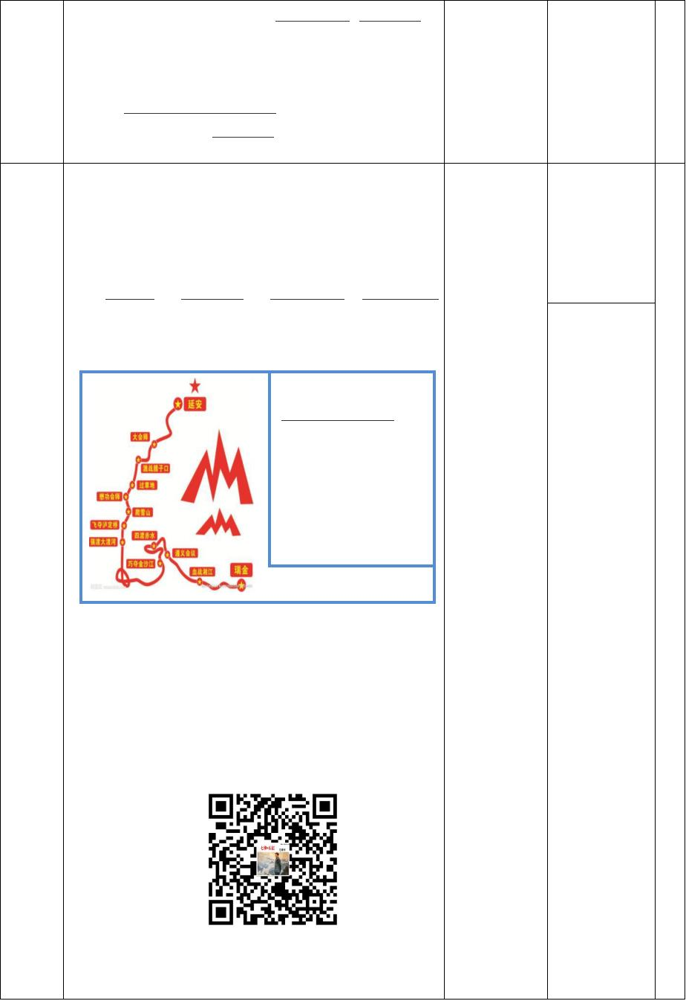

6．《狼牙山五壮士》（第一课时作业）
作业
层次
作业分析与
时
长
作业内容
设计意图
评价设计
一、走“抗战”之路
（一）读拼音，写汉字。
本题通
过对字词的评价主体：
检测，能帮
kòu
日（）
mò
huī
xuán
shī
fèn
指（）（
háo
）崖（
）体
）战
zhǎn
助学生快速学生
积累词语，教师
目的是让学
（）盘（）迈（）钉截铁（
基
础
性
作
业
8
（二）把下面成语补充完整，并选词填空。
生以后能用
上这些词语
写片段。
分
钟
英勇（）（）
（）七（）八
（）钉（）铁
全神（）（）
悬（）峭（）
（）高（）下
评价方式：
（）身碎（）（）山（）海
自我评价
生生评价
教师评价
狼牙山五壮士利用
的有利地势，
地瞄准敌人，把敌人打下悬崖，摔
得
斗的胜利。
，最后以
的气势取得了战
二、品“抗战”精神
本题旨
描写方法我知道。(写出下列句子所用的描在通过描写评价主体：
写方法)
的句子，考
提
升
性
作
业
1.马宝玉抢前一步,夺过手榴弹插在腰间。
)
查从特定的学生
词语来进行教师
判断句子所
(
3
2.他大声喊道:“同志们!用石头砸!”
( )
分
钟
运用的描写
方法，感受评价方式：
人物特点，
3.他们脸上露出胜利的喜悦。
(
)
4.马宝玉嗖的一声拔出手榴弹,拧开盖子。
(
)
也为今后描自我评价
写人物奠定生生评价
基础。
教师评价
三、拓宽“抗战”视野
1.英雄人物知多少，连一连。(必做题)
本题旨评价主体：
黄继光
董存瑞
出差一千里，好事做了一火车。
在让学生了
革命英雄大无畏，敢以血肉之躯堵解更多的英学生
枪眼。雄人物，让教师
邱少云
雷锋
不怕牺牲，手托炸药包。
为了胜利，烈火焚身不皱眉。
革命故事深
深印在学生
心中，其中
2.自主拓展。（根据自己的喜爱选一项完成；可选项题是根
以独立完成，也可合作完成。）
9



（1）读了《狼牙山五壮士》,你想对五位壮据自己对壮
士说些什么? 士的喜爱，评价方式：
设计一张名
信片做书
自我评价
我想说：
签，既落实生生评价
单元目标里教师评价
的培养学生
能做到规范
书写，养成
自我检视的
习惯，又提
高学生综合
能力。
（2）设计明信片：班级要举行缅怀先烈明信
片设计比赛。请根据要求完成一张明信片。
写一写：《狼牙山五壮士》一课里运用了点
面给合的方法，现请选一位壮士有关描写的句
子，端正誊写明信片的正面，如下图，注意行款
整齐、布局合理。
根
据
实
际
情
况
而
定
综
合
性
作
业
我选的壮士是：
画一画：请为选出的壮士设计一张插图，画
在明信片的背面，可以是自己画，也可以从其他
地方寻找合适的图片，剪贴到下图。
10

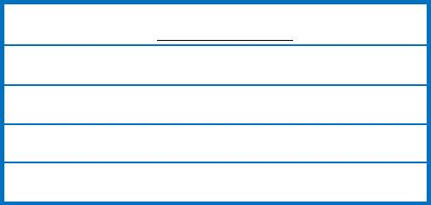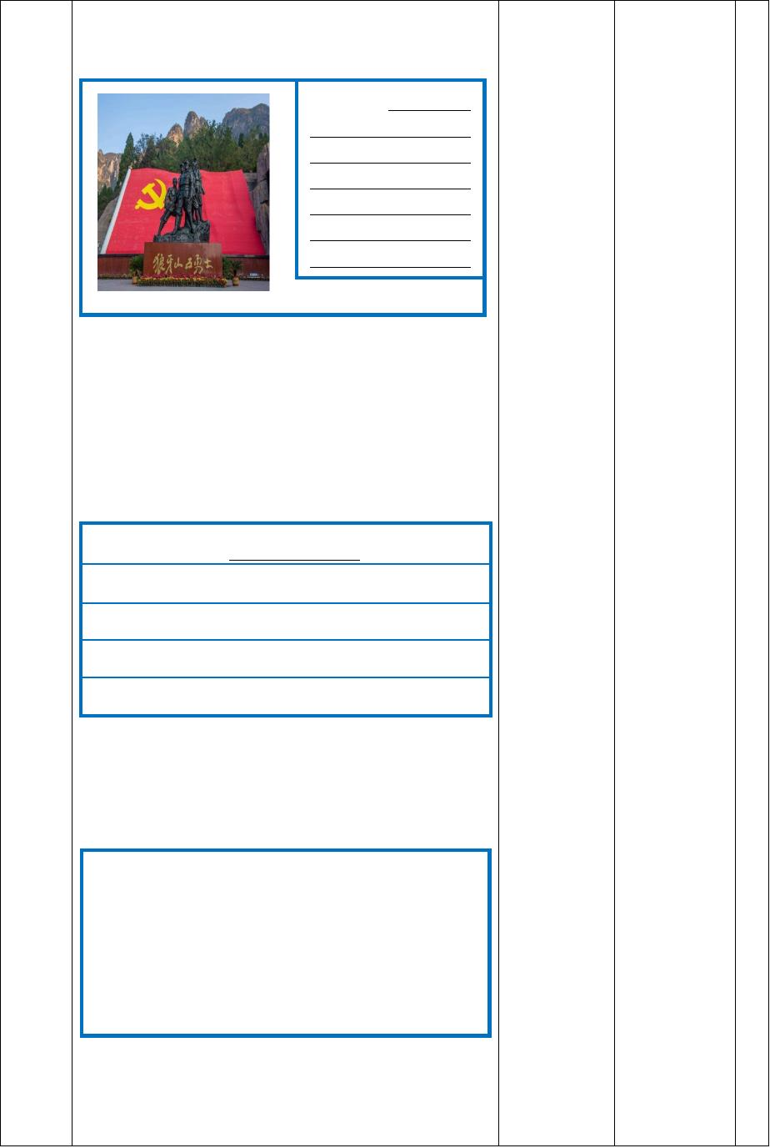

（第二课时作业）
作业
层次
作业分析与
计意图
时
长
作业内容
评价设计
一、走“抗战”之路
1.在括号内选择正确的字画“√”,并完成练习。
本题考评价主体：
悬崖(决绝)壁 (斩崭)钉截铁
满腔(怒努)火 全神(贯惯)注
(1)写出画“＿＿”词语的近义词:
查学生对字
词的掌握情学生
况，目的是教师
(2)战土们带着
,用石头向敌人让学生以后
基
础
性
作
业
砸去。(选一词填空)
(3)选一个词语造句。
能用上这些
词语写片
10
段，同时又评价方式：分
2.课文梳理。
通过课文梳
钟
课文记叙的是发生在抗日时期的故事，五壮理加深对课自我评价
、文内容的理生生评价
士分别是
、
、
、
。全文的记叙顺序可以概括为：
、解。
教师评价
、
、
、
五个部分，
表现了五壮士
英雄气概。
、
的革命精神和
二、品“抗战”精神
阅读课文片段，完成练习。
本题通评价主体：
五位壮士屹立在狼牙山顶峰，眺望着群众和过在学习的
部队主力远去的方向。他们回头望望还在向上爬基础上进一学生
的敌人，脸上露出胜利的喜悦。班长马宝玉激动步检测学生教师
地说:“同志们，我们的任务胜利完成了!”说罢，对课文重点
他把那支从敌人手里夺来的枪砸碎了，然后走到词句的理解
提
升
性
作
业
悬崖边上，像每次发起冲锋一样，第一个纵身跳与把握程
评价方式：8
下深谷。战士们也昂首挺胸，相继从悬崖往下跳。度，以此进
1．文段中能突出五壮士顶天立地的高大形象的步感受五壮自我评价
分
钟
词是
。
士的精神。生生评价
教师评价
2．用“～～～”画出描写五壮士英勇跳崖的句
子。
3．文段体现了五壮士
的精神。
4．结合课文内容，理解画线句子。
五壮士此时“脸上露出胜利的喜悦”的原因
。
是
三、拓宽“抗战”视野
1.历史上涌现出很多的抗战英雄，请查找资料，
制作“抗战英雄”人物卡片。（必做题）
本题通
过让学生了
11



解更多的英评价主体：
雄人物，既
拓宽视野，学生
激发爱国情教师
感，又训练
抗战英雄——
了学生的语
贴人物
肖像处
英雄简介：
言表达能
力，其中选
项题为了让
典型事迹：
每个学生都评价方式：
能积极、主
动地完成练自我评价
习，并进行生生评价
我想对他/她说：
了分层设
计，学生根
据自身情况
教师评价
2.自主拓展。（选一项完成；可以独立完成，也完成挑战，
综
合
性
作
业
可合作完成。）
能够激发学
根
据
实
际
情
况
而
定
（1）讲《狼牙山五壮士》故事。讲完之后，生潜在的学
让听的人给你评价。 习能力。
你得
几颗
星
评价内容
评价星级
建议
能讲清故
事内容
☆☆☆☆☆
讲得流畅，☆☆☆☆☆
口头语较
少
精神满，感☆☆☆☆☆
情挚
（2）观《狼牙山五壮士》红色影片，可扫下
方二维码观看，并写一段观看心得与同学分享。
12

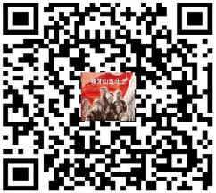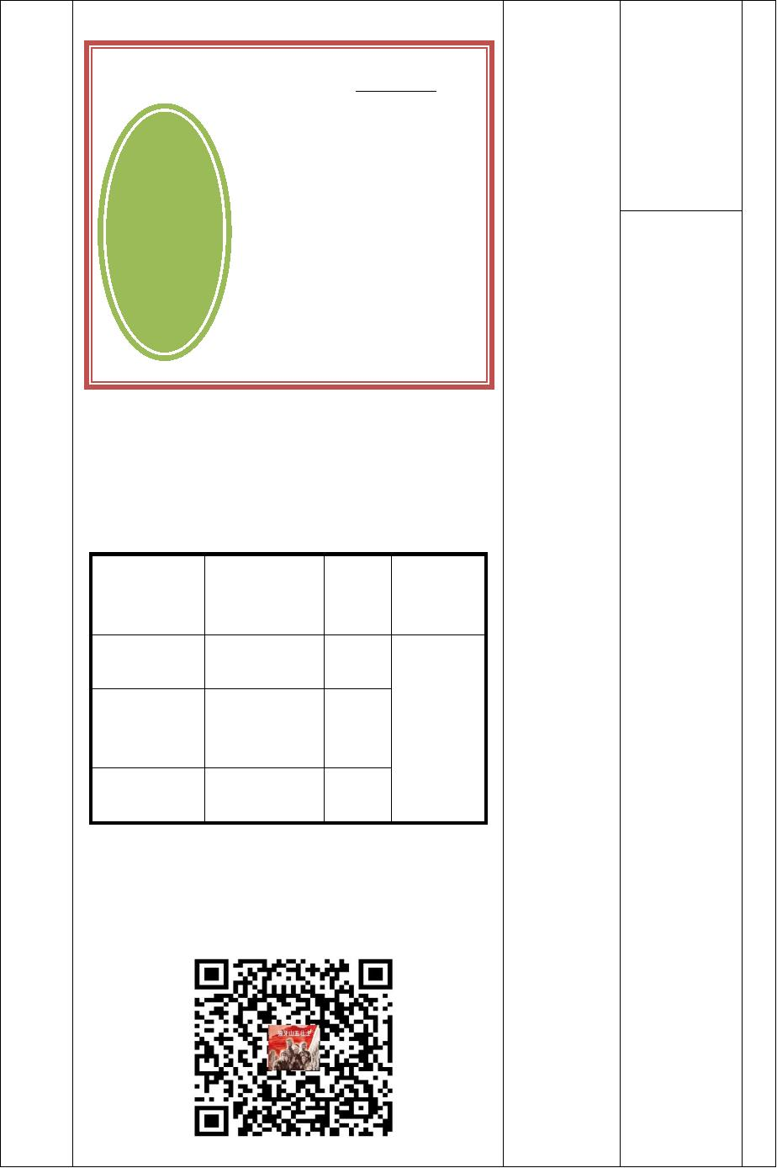

（3）课外阅读好书推荐:抗日战争时期感人
的英雄故事，如《董存瑞炸碉堡》《小英雄雨来》
等。在读的基础上学生可选择性的画思维导图、
写读后感、给自己感兴趣的故事情节配插图。
7．《开国大典》（第一课时作业）
作业
层次
作业分析与
设计意图
时
长
作业内容
评价设计
一、走“抗战”之路
1.读拼音，写汉字。
本题主评价主体：
jùlí（
片sùjìnɡ（
（
）开幕式还有几分钟，周围一考查学生对
），只看见五颜六色的qízhì本课基础性学生
）在空中随风飘扬。这时，身着zhìfú
知识的了解教师
（
）的乐队款款走来，会场上顿时bàofā与掌握。
（
）出一阵páishāndǎohǎi（
）的
掌声。
评价方式：
基
础
性
作
业
2.按课文内容填空。
10
分
钟
（1）
年
月
日中华人民
举行
自我评价
生生评价
教师评价
共和国中央人民政府成立，在首都
典礼。毛泽东主席宣布:“
!”
（2）课文按照
的顺序,着重描
；
写了开国大典的五个场面:①
②升国旗；③ ；④ ；
⑤群众游行。表现了中华儿女为新中国的诞生
而
的心情。
（3）我知道中华人民共和国的国歌是
》，国旗是
《
。
二、品“抗战”精神
1.课内阅读我最棒，关注场面及细节描写。
开国大典(节选)
本题通评价主体：
过课内阅读
下午三点整，会场上爆发出一（片阵）题的形式旨学生
排山倒海的掌声，中华人民共和国中央人民政在训练学生教师
府主席毛泽东出现在主席台上，跟群众见面了。理解文章内
提
升
性
作
业
30
分
钟
三十万人的目光一齐（投朝）向主席台。
容，进步加
中央人民政府秘书长林伯渠宣布典礼开 深对课文知评价方式：
始。中央人民政府主席、副主席、各位委员就识的掌握。
位。接着，毛泽东主席宣告:“中华人民共和国
中央人民政府今天成立了！”
这庄严的宣告，这雄伟的声音，使全场三
自我评价
生生评价
教师评价
13



十万人一齐（欢呼欢跃)起来。这庄严的宣
告，这雄伟的声音，经过无线电广播,传到长城
内外，传到大江南北，使全中国人民的心一齐
（欢跃欢呼）起来。
1．在括号中选择正确的字词，用“√”标出。
2．第2自然段场面描写中写了开国大典进行的
程序,分别是哪些?
3．用“～～～”画出作者联想的句子。
4．“这庄严的宣告,这雄伟的声音”指:
“传到长城内外，传到大江南北”指：
选文第3自然段表现了全国人民
心情。
。
。
的
5．选文最后一段运用了什么修辞手法？通过联
想，体现了全国人民怎样的情感?
6．理解文中画“____”句子的含义。
7．第1自然段第一句话是对会场
描写，突出了人民对领袖的
的
，对新
中国的
。
三、拓宽“抗战”视野
1．写一段话：1949年10月1日，我站在天
安广场上，把你想说的话写下来。（必做题）
本题旨评价主体：
在进一步让
学生感受党学生
的伟大，培教师
养学生爱党
我想说：
爱国的情
怀。
综
合
性
作
业
根
据
实
际
情
况
而
定
2.自主拓展。（选一项完成；可以独立完成，
也可合作完成。）
（1）请你查阅资料，写一写“54门礼炮鸣
28响”中数字表示的含义。请与同学分享。
（2）请你通过查阅资料或询问等方式,了解
新中国成立之前劳动人民过着怎样的生活。请
简要概括。
14

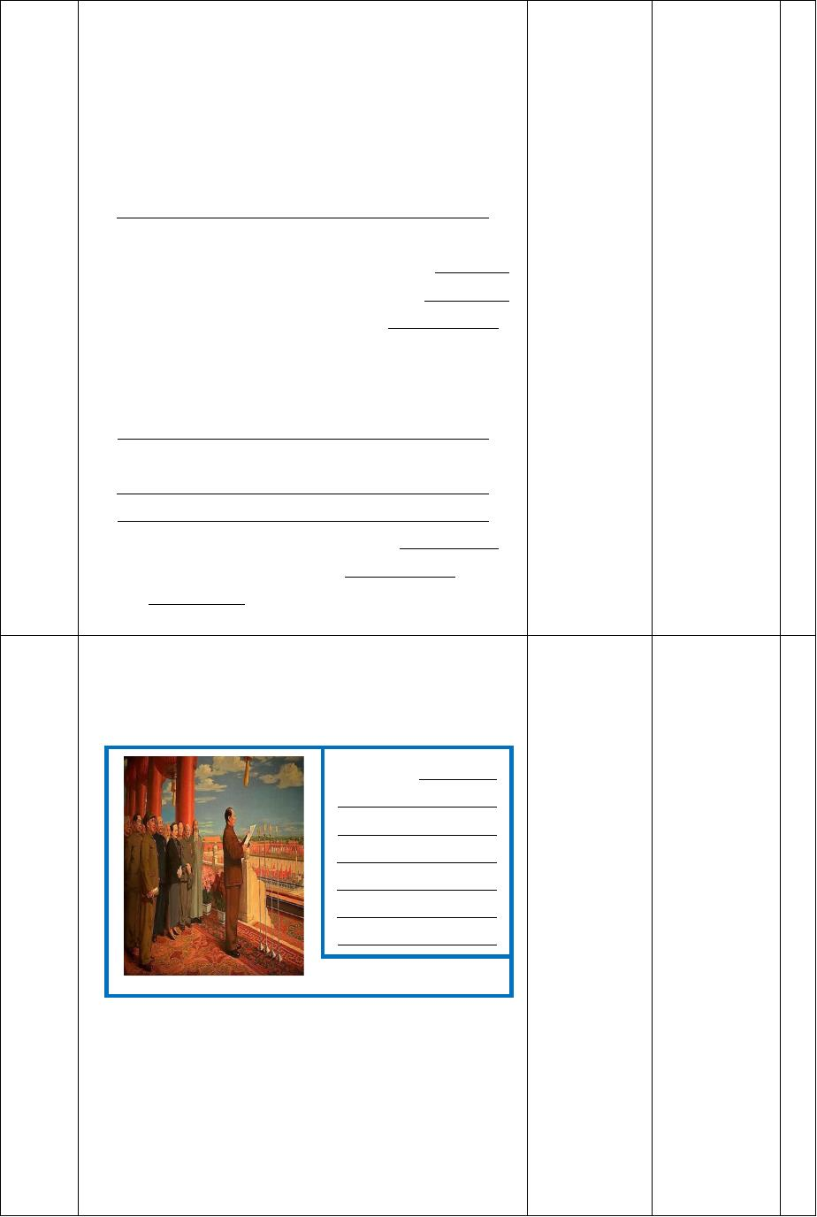

（3）通过学习毛主席有关的课文，相信你对
毛主席有了更多的了解，请搜集资料，对毛主
席进行人物名片设计，感受毛主席人物形象。
评价方式：
自我评价
生生评价
教师评价
（第二课时作业）
作业内容
作业
层次
作业分析与
计意图
时
长
评价设计
一、基础大比拼
1.根据词意写词语。
本题旨评价主体：
（1）一个新的国家建立时举行隆重的典礼。（）在检测学生
（2）恭敬而庄严地站着。
(
)
)
对字词意思学生
的理解，加教师
深对课文内
（3）比喻力量强，声势大。(
（4）恭敬地看。(
)
容的理解。
基
础
性
作
业
评价方式：
2.读课文第二部分，将下列句子按先后顺序排
列。
6
自我评价
生生评价
教师评价
分
钟
（
（
（
（
）乐队奏国歌。
）升国旗，鸣礼炮。
）毛泽东出现在主席台上。
）毛泽东主席宣布“中华人民共和国中
央人民政府在今天成立了”。
（
（
）林伯渠秘书长宣布典礼开始。
）毛泽东宣读中央人民政府公告。
二、妙笔生花
用点面结合的方法，把下段句子补充完整。
本题主评价主体：
要结合本单
元“点面结学生
合”写法特教师
15


以上内容仅为本文档的试下载部分，为可阅读页数的一半内容。如要下载或阅读全文，请访问：https://d.book118.com/378065141070006045

